Сучасні проблеми архітектури та містобудування . Випуск 26. 2011
461
ЛІТЕРАТУРА:
- Архітектурне проектування громадських будівель і споруд : Навч . посібник. С . М . Лінда, Львів : видавництво Нац . Університету ©Львівська політехника» , 2 0 1 0 .
- www.ecogawa.canalblog.com
- www.arhdaily.com, 09.08.2009
- Архитектурное проектирование общественных зданий и сооружений, ред . И . Е . Рожина, Урбаха, М . Стройиздат, 1 9 8 5
- www.city-ideas.blogspot.com
Аннотация
В статье рассматриваются характерные типы зданий , их особенности и принципы формирования в городе, функционально - планировочную организацию гаражей для велосипедов .
Ключевые слова : велосипедный транспорт, гаражи для велосипедов .
Annotation
The article deals with specific types of buildings, their features and principles of the city, functional principles - planning organization garage for bikes.
Keywords: bicycle transport, garages for bicycles.
УДК 728.45

О . В . Федченко
аспірантка каф. АПЦБС КНУБА

КЛАСИФІКАЦІЯ ГУРТОЖИТКІВ ДЛЯ МОЛОДІ
Анотація: У статті запропоновано класифікацію гуртожитків для молоді за основними ознаками : тип мешканця , місткість гуртожитку, архітектурно - планувальна організація та система обслуговування .
Ключові слова: гуртожитки для молоді, класифікація, студентський гуртожиток, архітектурно-планувальна організація .
Молодь зустрічається з проблемою забезпечення житлом вже після закінчення школи . Більшість вибирає для себе для подальшого навчання вищі учбові заклади та професійні технічні училища, що знаходяться в інших містах . Студентські гуртожитки - це основний вид житла, що держава надає для студентів , абітурієнтів , слухачів підготовчих відділень та аспірантів. Проблема

462
Сучасні проблеми архітектури та містобудування . Випуск 26. 2011
нестачі місць в гуртожитках стосується майже всіх навчальних закладів держави. Проблема студентських гуртожитків є на сьогоднішній день надзвичайно актуальною .
На 1 січня 2005 р . з 3 0 1 0 будівель гуртожитків вищих навчальних закладів тільки 9 5 будівель (близько 3 %) повністю відповідають сучасним вимогам , а з 960 будівель гуртожитків професійно-технічних навчальних закладів — 42 будівлі[1].
Окрім проблеми забезпечення студентів та учнів професійно-технічних навчальних закладів існує проблема забезпечення місцями в гуртожитках робочої молоді , службовців та сімейної молоді .
Будівництво гуртожитків для молодих сімей було однією з цільових програм в СРСР , проживання в них було проміжним етапом перед отриманням окремої квартири . Проте даний підхід до забезпечення молоді житла не виправдав себе , більшість сімей так і залишилась проживати в гуртожитках . Сьогодні більшість молодих сімей не мають власного окремого житла, тому змушені орендувати квартири за немалі гроші . При цьому проблема забезпечення житлом не розв’язується , адже виплати за оренду йдуть приватним особам , через високу ціну сім’я не взмозі заощаджувати на купівлю власного житла . Держава намагається вирішувати цю проблему лише за допомогою іпотечних державних програм та одноразовій фінансовій допомозі при купівлі житла, проте цей механізм поки не працює . Будівництво гуртожитків для молодих сімей могло б допомогти в вирішенні цього питання . Плата за проживання в державних гуртожитках повинна бути встановлена в процентному відношенні від сімейного доходу, приватні гуртожитки (або будинки готельного типу) могли скласти конкуренцію ©орендним» квартирам .
У 60-80-х роках проблемами архітектурно-планувальної організації студентських гуртожитків займались Сорокін К. Ф ., Абрамова Р .П . , Коссаковский В . , Ржехина О . , Ф . Т . Тхуай , будинків готельного типу та гуртожитків для молоді - Бранденбург Б . Ю . , Гроссман В . Г . , Гнесь І . П . , Чепелик В . В та інші . Питання класифікації гуртожитків для молоді розглядалося в роботах Абрамової Р . П . , однак запропонована нею класифікація потребує перегляду та уточнень . У незалежній Україні тема гуртожитків не користувалася попитом, основні дослідження проводились в межах комерційного житла . В той же час зарубіжний досвід постійно поповнюється новими прикладами гуртожитків для молоді , що потребують вивчення та аналізу
Гуртожитки для молоді - це вид спеціалізованого житла , що складає не значну частку в житловому фонді країни , проте проведений аналіз вітчизняного та закордонного досвіду проектування та будівництва та аналіз розроблених

Сучасні проблеми архітектури та містобудування . Випуск 26. 2011
463
раніше класифікацій гуртожитків дає змогу запропонувати класифікацію та виявити окремі типи таких споруд (рис . 1).
Основним критерієм для класифікації гуртожитків для молоді - є тип мешканця. За типом проживаючих можна виділити три основні види гуртожитків : для студентів; для робочої молоді; для молодих сімей . Вони відрізняються основними житловими чарунками , складом приміщень загального користування , наявність приміщень побутового обслуговування та розташуванням в місті .
Студентські гуртожитки складають основну частину гуртожитків для молоді . Житлова чарунка в них - кімната для одного-трьох студентів . Кімнати згруповані у житлові осередки з приміщеннями кухні та санітарних вузлів . Побудовані в 1960-80-і рр . гуртожитки з санітарними вузлами та кухнями розташованими на поверсі , та розрахованими на 20-60 чоловік надавали дуже низький рівень комфорту проживання, тому на даний час є недоцільними для будівництва
В студентських гуртожитках невід’ємною частиною є кімнати для навчання студентів . З приміщень побутового обслуговування необхідними є буфет, кімнати для прання, бібліотека, спортивний зал, кімнати для зберігання велосипедів , адміністративні приміщення , тощо . Найдоцільнішим є розміщення студентських гуртожитків біля навчальних корпусів або при будівництві студентських містечок , де можуть розміщуватись гуртожитки з різних вищих навчальних закладів
Гуртожитки для робочої молоді були досить популярними в 1950-80-і роки при значному рості промисловості , освоєнні нових територій , розбудові країни . У роки незалежності такі гуртожитки не проектувалися , проте останнім часом актуальність будівництва таких гуртожитків зростає . Значний вплив на цей процес міжнародні компанії, що будують підприємства та території нашої країни , і вони відповідно до міжнародних стандартів зацікавлені в наданні тимчасового житла для своїх співробітників . Окрім того збільшення трудової міграції із невеликих міст до столиці та великих промислових центрів України в останні десятиліття гостро піднімає питання забезпечення робочої молоді житлом
Житлова чарунка у гуртожитках для робочої молоді найчастіше 1 -2 місна кімната з мінімальним санітарним вузлом на кухнею-нішею або декілька кімнат згруповані в житлові осередки . В таких гуртожитках немає необхідності в проектуванні кімнат для навчання , проте розташування додаткових кімнат загального користування для відпочинку є доцільним . Буфет, спортивний зал , кімнати для прання , кімнати для зберігання габаритних речей та інші додаткові приміщення визначаються завданням на проектування . Розміщення таких

464
Сучасні проблеми архітектури та містобудування . Випуск 26. 2011
гуртожитків доцільно поблизу виробництва або біля доступних транспортних магістралей .
Рис. 1 .Класифікація гуртожитків для молоді
СЕКЦІЙНА
СТРУКТУРА
ГУРТОЖИТКИ для
СІМЕЙНОЇ МОЛОДІ
ГУРТОЖИТКИ для
РОБОЧОЇ МОЛОДІ
КОРИДОРНА ТА
ГАЛЕРЕЙНА
СТРУКТУРА
КОМБІНОВАНА
СТРУКТУРА
З ЗАКРИТОЮ
СИСТЕМОЮ
ОБСЛУГОВУВАННЯ
ВЕЛИКІ
(до 1000 чоловік)
З КОМБІНОВАНОЮ
СИСТЕМОЮ
ОБСЛУГОВУВАННІ:
СТУДЕНТСЬКІ
ГУРТОЖИТКИ
З ВІДКРИТОЮ
СИСТЕМОЮ
ОБСЛУГОВУВАННЯ
СЕРЕДНІ
(до 500 чоловік)


Гуртожиток для молодих сімей - це житловий будинок з невеликими по площі однокімнатними (іноді двокімнатними квартирами) призначеними для тимчасового проживання молодих сімей з дітьми або без них, а також одинаків , що ведуть домашнє господарство в мінімальному об’ємі . В квартирах проектуються кухні-ніші та санітарні вузли (з різним обладнанням) , розміри підсобних приміщень значно менші , ніж в звичайних квартирах . Склад приміщень побутового обслуговування розраховується на побут молодих сімей .
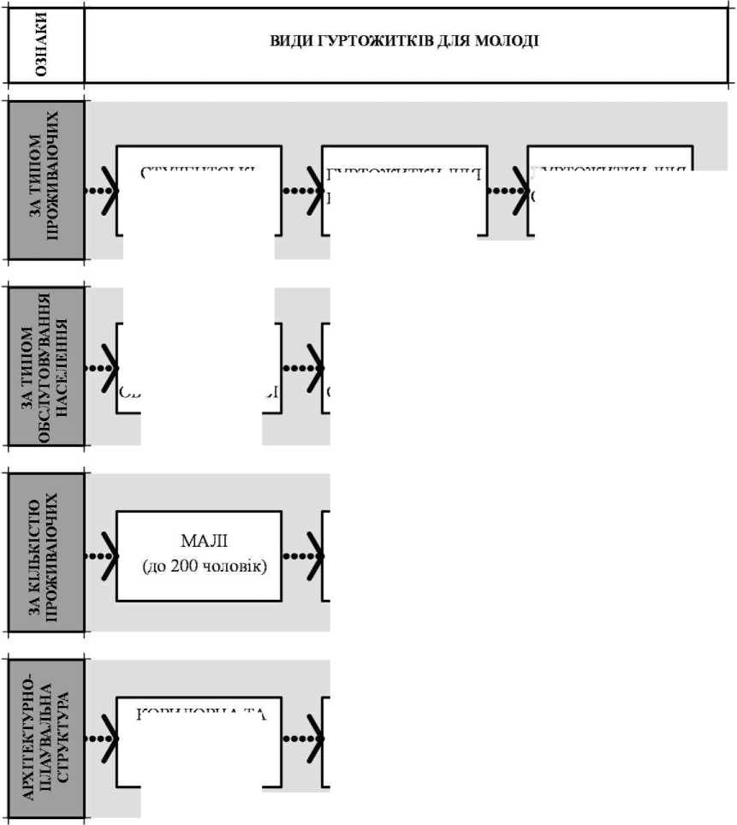

Сучасні проблеми архітектури та містобудування . Випуск 26. 2011
465
Па перших поверхах розміщують приміщення для зберігання дитячих колясок, кімнати для ігор дітей, для відпочинку, спортивні приміщення, кладові для зберігання сезонних речей , пральні , тощо . Що до розміщення у місті , то доцільно розміщувати такі гуртожитки біля парків , зелених насаджень , шкіл тощо . Важливим є можливість будівництва ©молодіжних містечок» в приміських зонах, це значно зменшить вартість будівництва та забезпечить можливість проектування розширеної інфраструктури.
Ще одним важливим критерієм класифікації гуртожитків для молоді є система обслуговування мешканців . Існують три види гуртожитків - з відкритою системою обслуговування , з закритою та комбінованою .
В гуртожитках з відкритою системою обслуговування користуватися послугами , що надають для підвищення комфорту проживання можуть не лише мешканці гуртожитків, але й мешканці оточуючих будинків . Як правило ці приміщення розташовуються на перших поверхах і до них проектуються окремі входи
Закрита система обслуговування передбачає можливість користуватися приміщеннями побутового обслуговування виключно для мешканців гуртожитку. Вхід до гуртожитку здійсняються підконтрольно (це зазвичай студентські гуртожитки) .
В гуртожитках з комбінованою системою розміщуються приміщення призначення для обслуговування як мешканців гуртожитку так і мешканців сусідніх будинків . В такому випадку проектуються окремі входи та для гуртожитку та додаткових приміщень , а також приміщення призначені лише для мешканців гуртожитку можуть розташовуватись на житлових поверхах .
Наявність та кількість приміщень побутового обслуговування залежать від місткості гуртожитків . Можна виділити 3 види гуртожитків : малі (до 20 0 чоловік) , середні (до 500 чоловік) та великі (до 1 000 чоловік) . При більшій місткості рентабельність приміщень побутового обслуговування зростає . При проектуванні важливо також враховувати містобудівні та економічні фактори .
Гуртожитки для молоді можуть мати коридорну і галерейну , секційну , та комбіновану планувальну структуру. Коридорна і галерейна структури найбільш поширені в гуртожитках , оскільки дозволяють організувати зручний зв'язок усіх жителів з приміщеннями загального користування, скоротити кількість ліфтів і сходів , застосувати просту конструктивну схему. Коридорна структура застосовувалась у студентському гуртожитку Бікубен (Bikuben Student Residence) в Копенгагені (рис 2,а) , у студентському гуртожитку Ньюінгтон Грін (Newington Green) у Лондоні , гуртожитку К’юбик (Qubic) в Амстердамі та майже у всіх типових проектах гуртожитків збудованих в Україні та Росії .

466
Сучасні проблеми архітектури та містобудування . Випуск 26. 2011
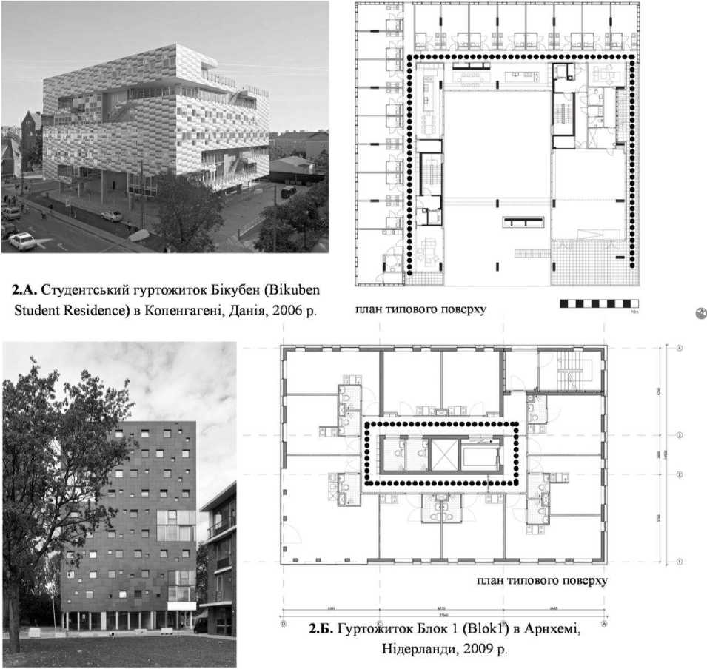
Рис. 2 . Приклади гуртожитків за кордоном .
При секційній структурі будинку (найчастіше гуртожитки для сімейної молоді або гуртожитки квартирного типу) приміщення культурно-побутового обслуговування часто відокремлюють в будівлю , пов'язану з житловими корпусами коридором або галереєю , що влаштовуються найчастіше в першому поверсі . Не рідко обслуговуючі приміщення проектуються на першому поверсі будинку. Перевагою гуртожитків з секційною структурою плану є добра ізольованість квартир . Прикладами можуть слугувати гуртожиток в Блок 1 (Blok 1 ) в Арнхемі (Нідерланди) (рис . 2 , б) , студентський гуртожиток при Бостонському університеті в Сіднеї (Австралія), гуртожиток у складі Центру Віщання в Лідсі (Великобританія) тощо .
Зустрічаються також гуртожитки секційно-коридорного типу. При такій структурі поєднуються переваги коридорної та секційної структур . На одному з

Сучасні проблеми архітектури та містобудування . Випуск 26. 2011
467
поверхів (чи в декількох поверхах) багатоповерхового секційного будинку влаштовується коридор , який зв'язує між собою усі сходи житлових секцій . У цей коридор виходять приміщення громадського обслуговування, що мають , таким чином, зручний зв'язок, з усіма квартирами . Поєднання загального магістрального коридору, обслуговуючого декілька поверхів, з секційною системою планування забезпечує значно кращу ізоляцію квартир (кімнат) , ніж при звичайному коридорном рішенні .
Рівень комфорту в гуртожитках залежить великою мірою від зручного зв'язку з обслуговуючими приміщеннями і, зокрема, відстані від житлових квартир до приміщень блоку обслуговування . При чотирьох-п’ятиповерховому будівництві довжина цих комунікацій може досягати значної величини , тому в вітчизняному і зарубіжному будівництві часто проектуються гуртожитки підвищеної поверховості (до 1 6 поверхів і вище) , особливо при великій їх місткості (понад 500 чоловік) . Зв'язок між житловими і обслуговуючими приміщеннями здійснюється головним чином за допомогою ліфтів , завдяки чому відстань , які повинні проходити мешканці , значно скорочуються .
Класифікація гуртожитків для молоді необхідна при проектуванні гуртожитків та дає можливість вносити зміни до нині діючих нормативно- правових документів , що стосуються гуртожитків .
Список літератури
- Концепція Державної програми “Студентський та учнівський гуртожиток ” на 2007—20 1 0 роки.
- Лисициан М . В . , Пашковский В .Л . и др «Архитектурное проектирование жилых зданий» . - М . , Архитектура - С , 2006 - 488 с .
- Общежития для молодежи . / ЦНИИЭП жилища ; ЦНИИЭП учеб . зданий . - М . , Стройиздат, 1990. - 1 28с .
- Ф . Т . Тхуай «Принципы архитектурного проектирования студенческих общежитий и организации жилой зоны вузов в условиях СРВ» : автореф . дис . канд . архитектуры. - К . , 1 983 - 23 с .
Аннотация
В статье предложена классификация общежитий для молодежи по основным признакам : тип жителя, архитектурно-планировочная организация и система обслуживания . Ключевые слова: общежития для молодежи, классификация, студенческое общежитие, архитектурно-планировочная организация .
Annotation
In the article classification of dormitories for young people is offered on basic signs: type of habitant, capacity of the dormitory, architecture and planning organization and system of service. Keywords: dormitories for young people, classification, student dormitory, architecture and planning organization.

